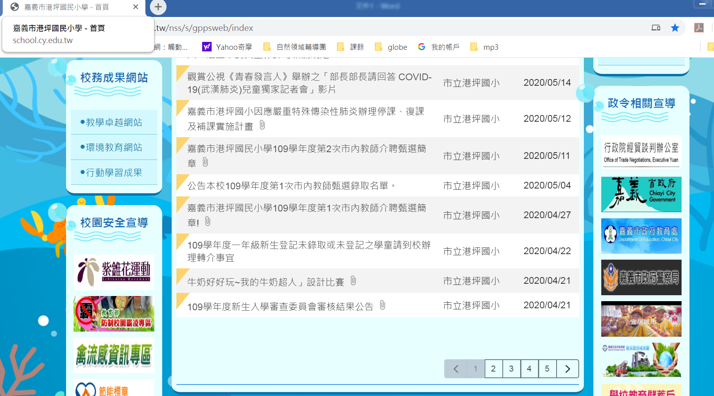

**學校網站首頁連結至本市防災教育網站**